Chránené stromy na území TU VŠLP Zvolen

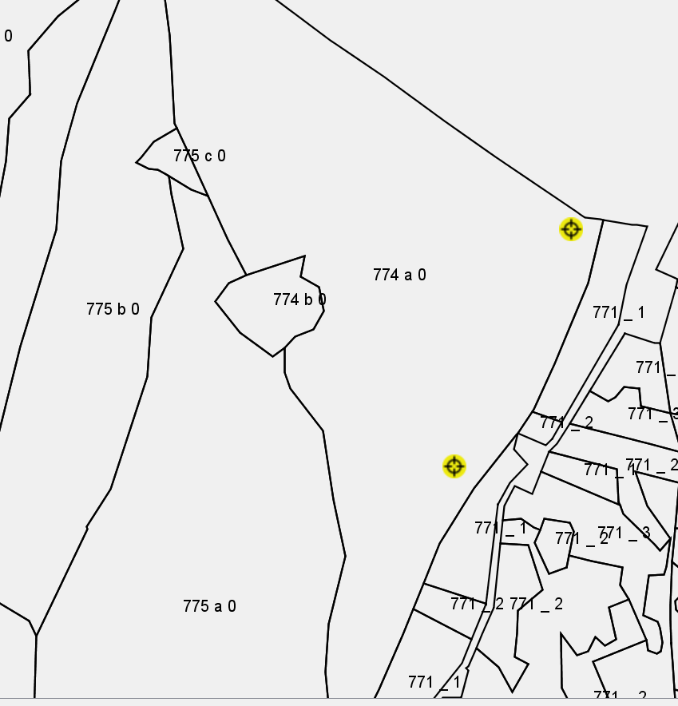
2. Tis obyčajný Taxus baccata d1/3 – 20cm, h- 7m
1 .Tis obyčajný Taxus baccata d1/3 – 33cm, h- 6,5m

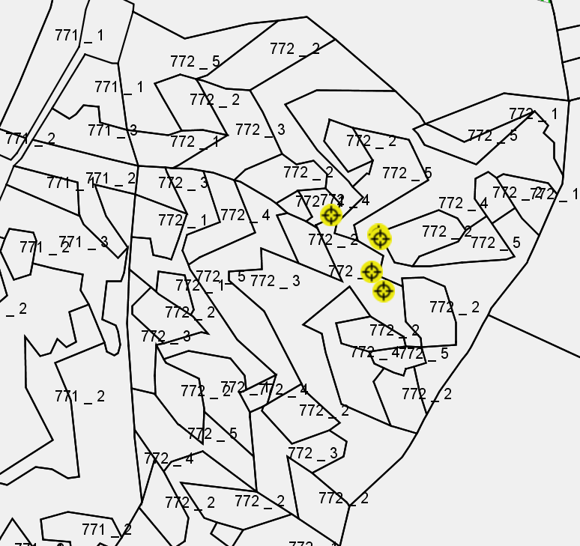
5. Jedľa biela Abies alba d1/3 – 120cm, h – 34.5m
6.Jedľa biela Abies alba d1/3 – 120cm, h – 34m
4. Jedľa biela Abies alba d1/3 – 180cm, h - 21m
3. Jedľa biela Abies alba d1/3 – 140, h – 37m
7. Jedľa biela Abies alba d1/3 - 113cm, h – 35m 8. Jedľa biela Abies alba d1/3 - 120cm, h – 34m 9. Jedľa biela Abies alba d1/3 – 95 cm, h – 33,5m 10.Jedľa biela Abies alba d1/3 – 125cm, h – 33,5m

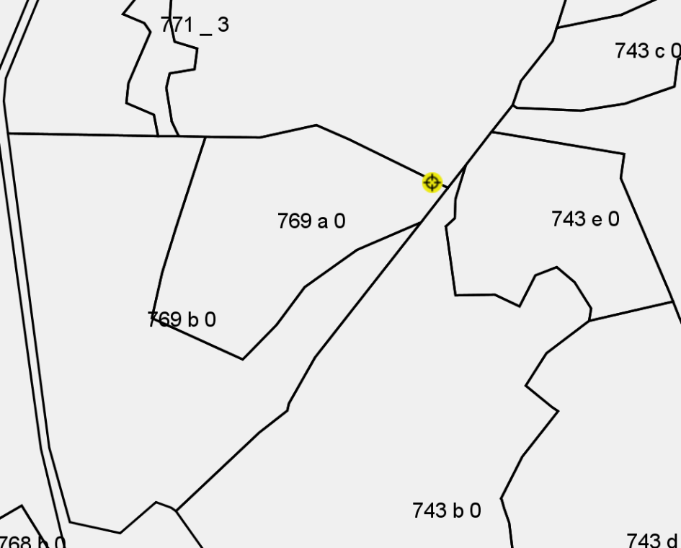
11.Jedľa biela Abies alba d1/3 – 120cm, h – 41m 12. Jedľa biela Abies alba d1/3 – 110cm, h – 41,5m 13.Jedľa biela Abies alba d1/3 – 87cm, h – 32m

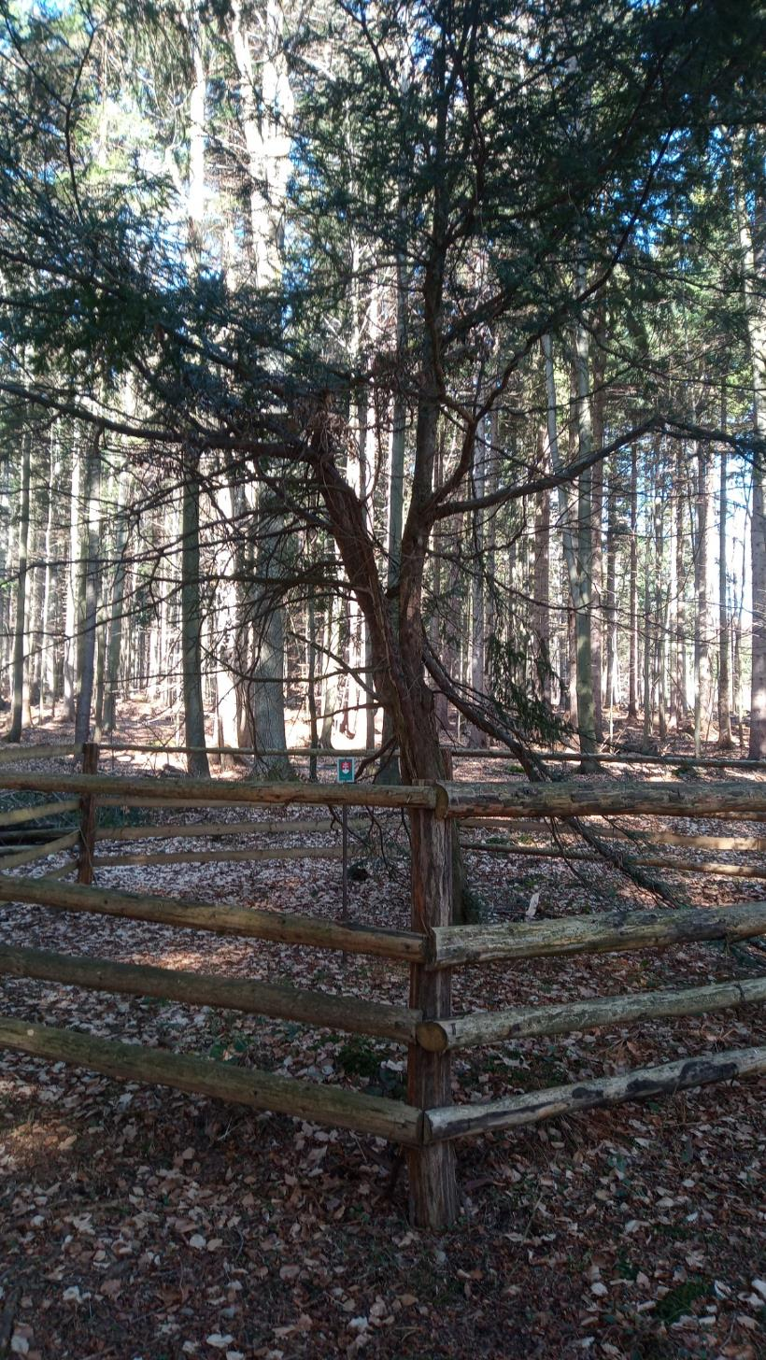
1.
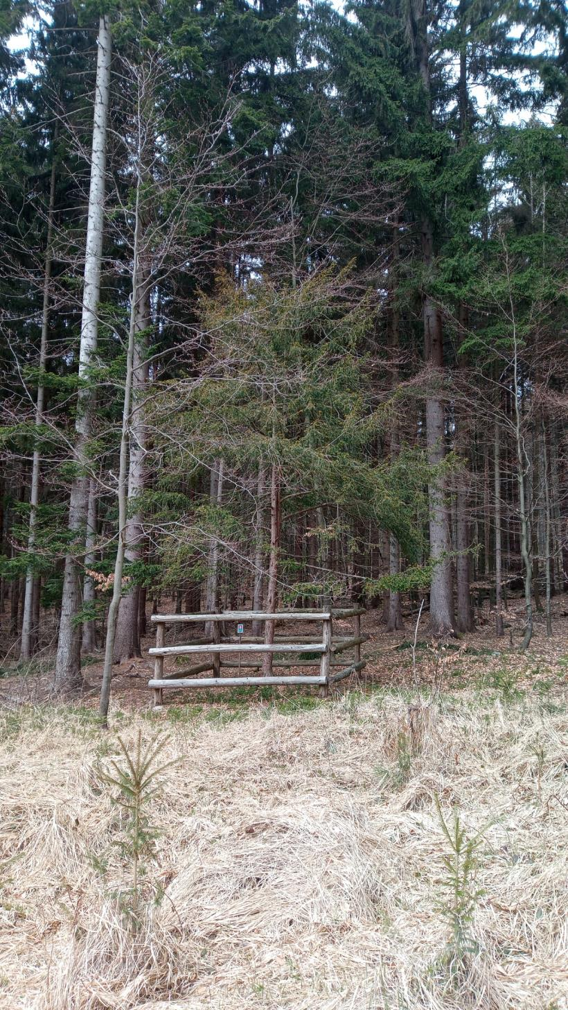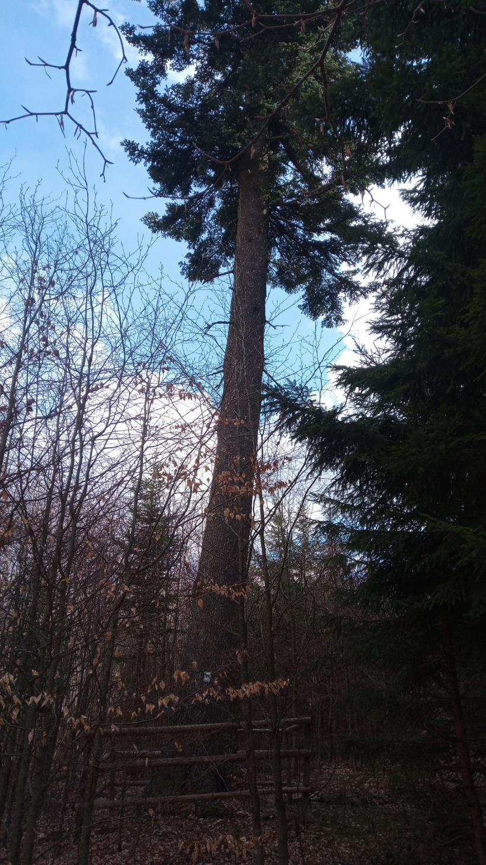
2..
3
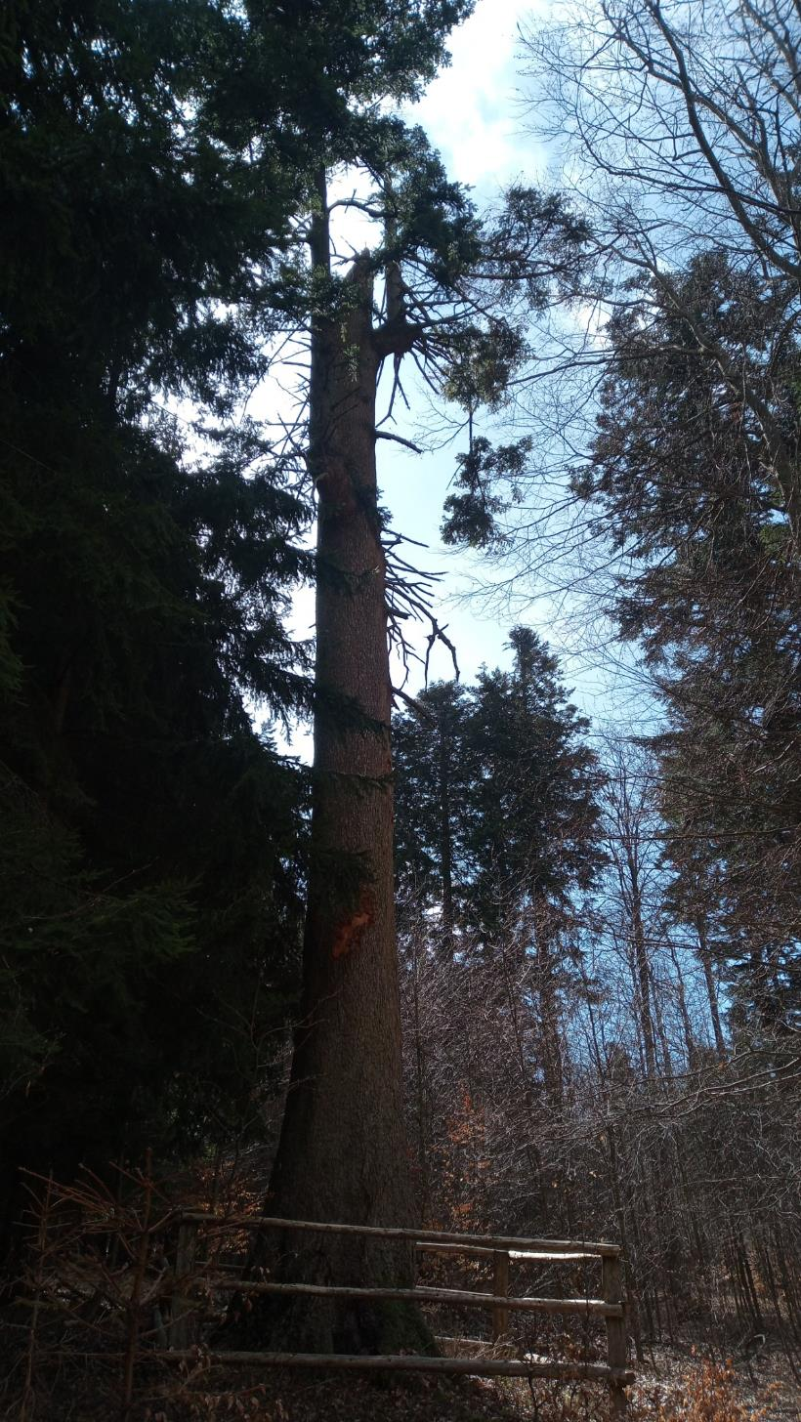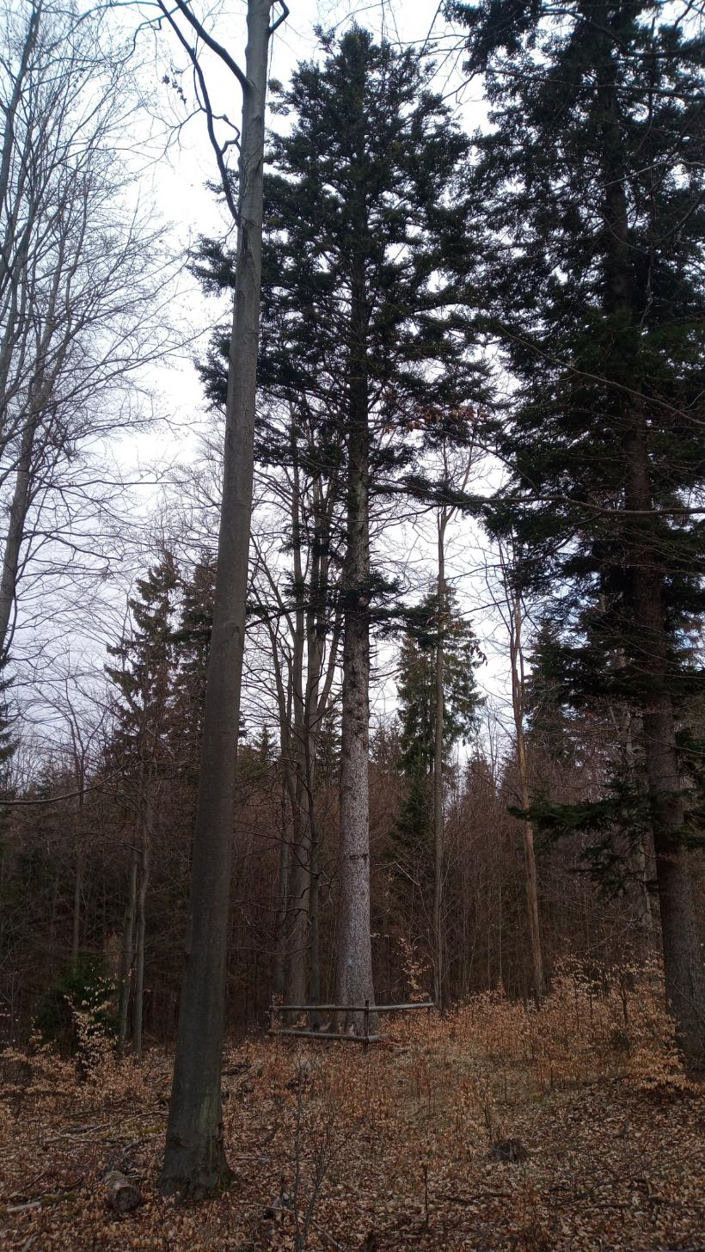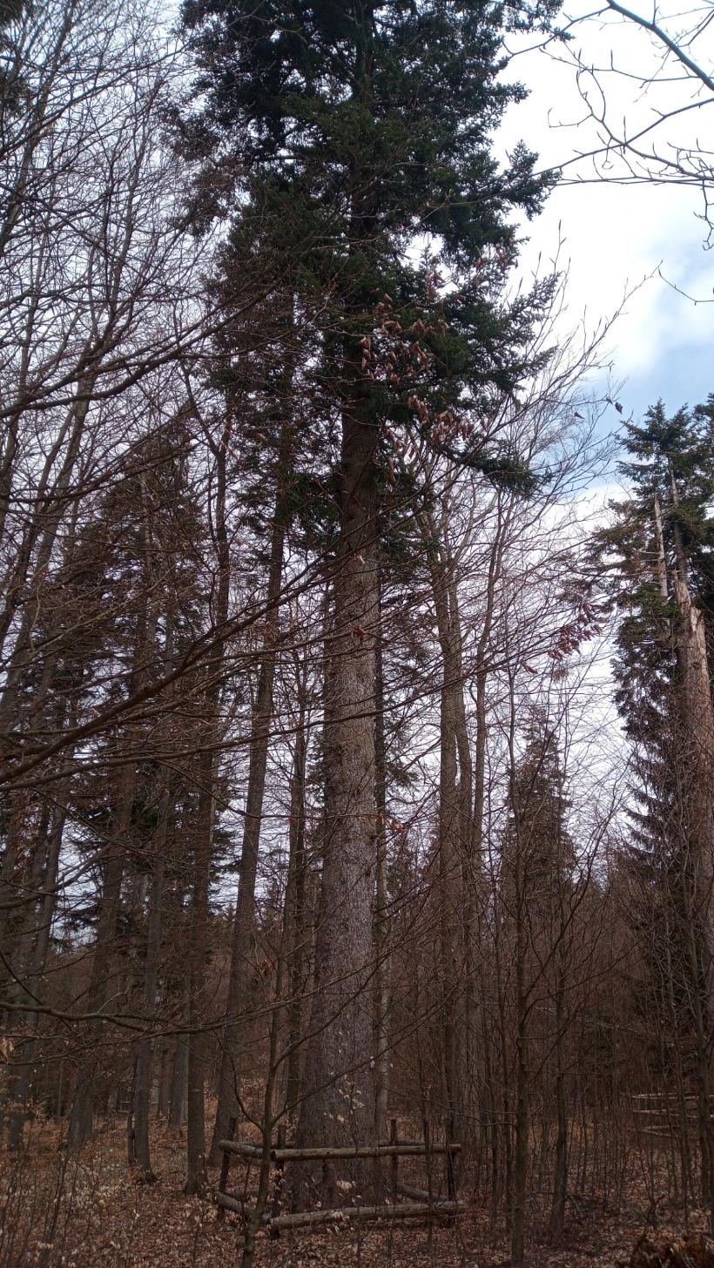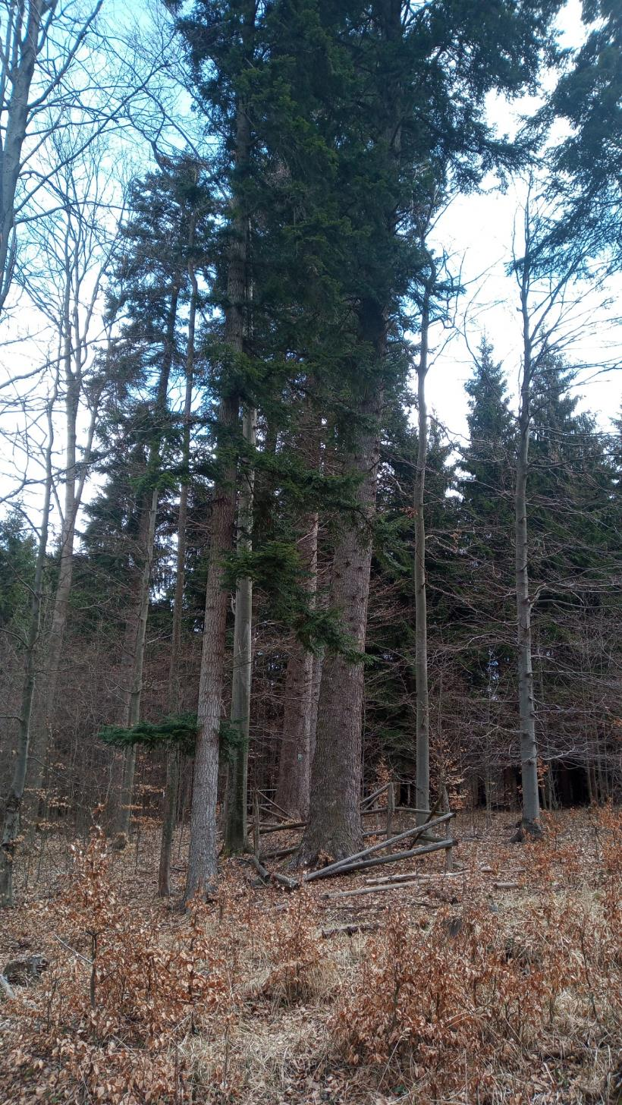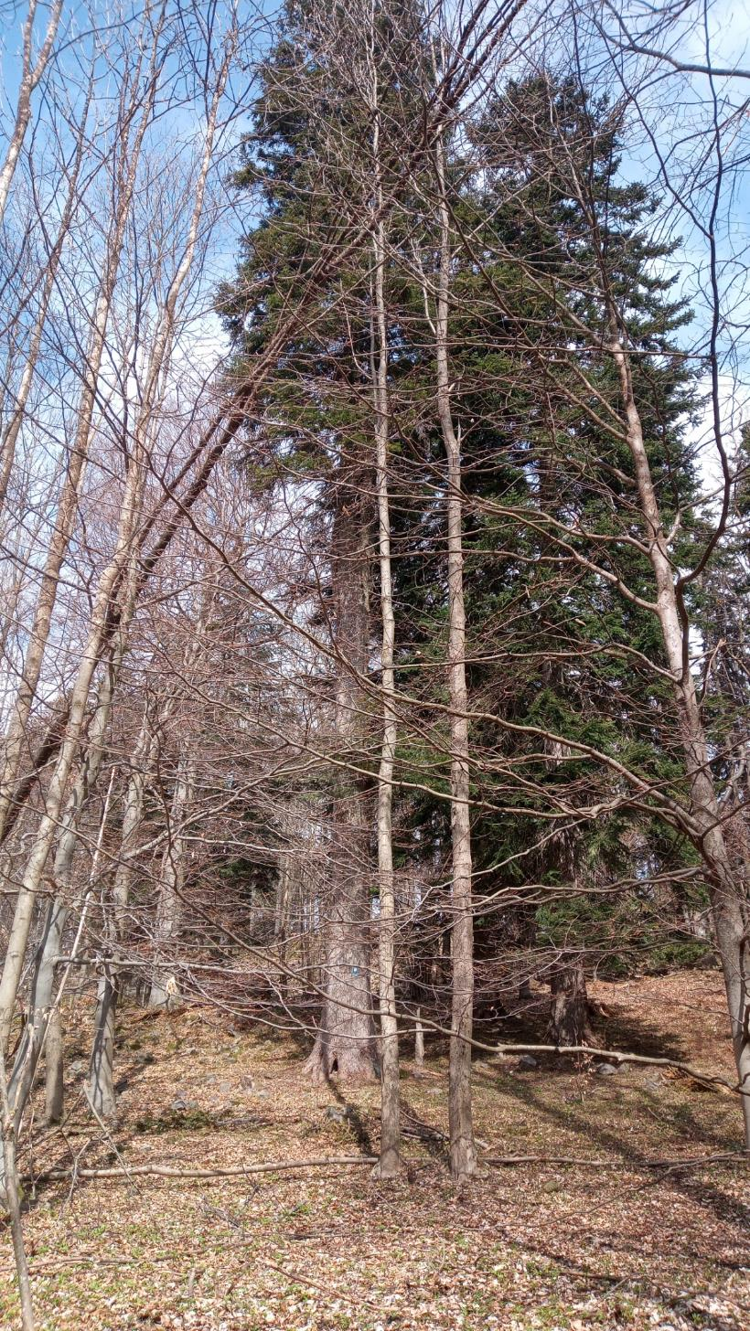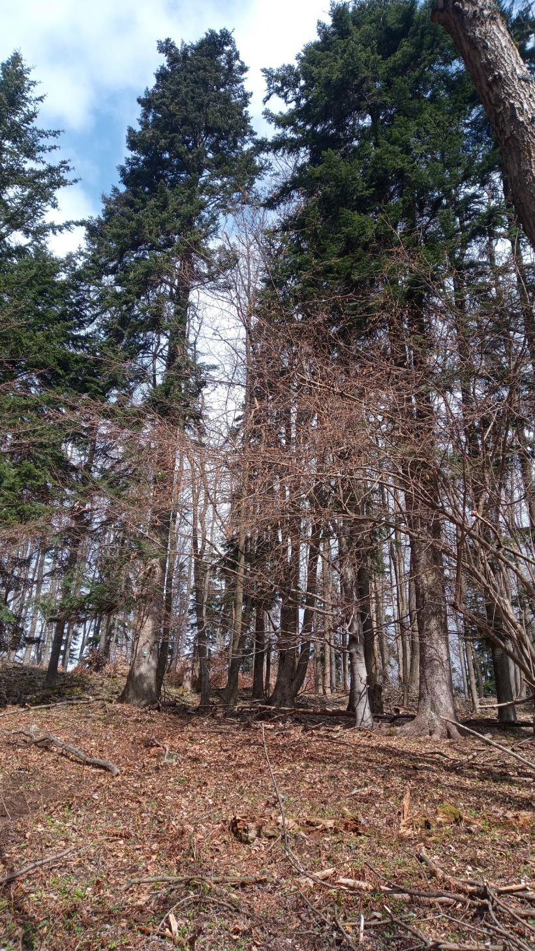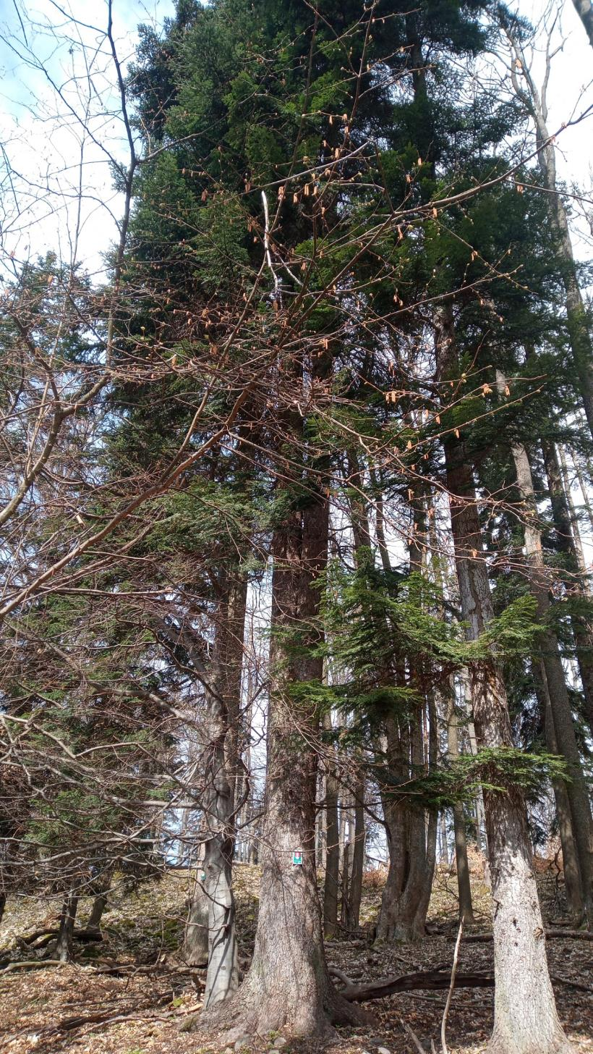
4
5
6
7,8,9,10
11
12
13
Číslo | Drevina | D1/3 (cm) | H (m) | JPRL
1. | Tis obyčajný Taxus baccata | 33 | 6,5 | 774A
2. | Tis obyčajný Taxus baccata | 20 | 7 | 774A
3. | Jedľa biela abies alba | 140 | 37 | 772
4. | Jedľa biela abies alba | 180 | 21 | 772
5. | Jedľa biela abies alba | 120 | 34,5 | 772
6. | Jedľa biela abies alba | 120 | 34 | 772
7. | Jedľa biela abies alba | 113 | 35 | 772
8. | Jedľa biela abies alba | 120 | 34 | 772
9. | Jedľa biela abies alba | 95 | 33 | 772
10. | Jedľa biela abies alba | 125 | 33,5 | 772
11. | Jedľa biela abies alba | 120 | 41 | 769A
12. | Jedľa biela abies alba | 110 | 41,5 | 769A
13. | Jedľa biela abies alba | 87 | 32 | 769A

